FDF`s formål
I FDF møder vi børn og unge med et kristent livs- og
menneske syn, der viser at vi som mennesker, er skabt til fællesskab og er ligeværdige uanset race og social status.

Klasser:
Puslinge: Fra 5 år til og med børnehaveklasse.
Møde onsdag kl. 18.00-19.30

Tumlinge: 1. og 2. klasse
Møde onsdag kl. 18.00-19.30

Pilte: 3. og 4. klasse
Møde onsdag kl. 18.00-19.30

Væbnere: 5. og 6. klasse
Møde onsdag kl. 19.00-21.00

Seniorvæbnere:
7. og 8. klasse
Møde onsdag kl. 19.00-21.00
Seniore: 15 år-18 år
Møde onsdag kl. 19.00-21.00

Alle klasser mødes på Sømosegård.
Sømosevej 2 , 8740 Brædstrup

Hjemmesider
www.fdf.dk/braedstrup her kan du læse om BRÆDSTRUP FDF
www.fdf.dk her kan du læse om FRIVILLIGT DRENGE OG PIGE FORBUND.
Du kan også følge FDF Brædstrup på Facebook

Sømosegård
En lille ejendom, der ligger lidt uden for Brædstrup omgivet af skov og marker. Brædstrup FDF og KFUK købte Sømosegård sammen i midten af 1970`ne og her kan vi rigtig boltre os ude og inde.
Sømosegård er i dag en selvejende institution, med egen bestyrelse og vedtægter.

Arrangementer:
Sommerlejr
Årets højdepunkt er SOMMERLEJREN, der holdes først i skolens sommerferie. For Pilte, Væbnere, Seniorvæbnere og Seniore er der også Landslejr hvert 5.år, som foregår på Sletten ved Himmelbjerget. Her deltager mange tusinde FDF´er fra ind- og udlandet. Der er også Norgestur ca. hvet 3. år, for væbnere og seniorvæbnere, hvor der er fjeldvandring sammen med andre FDF´ere fra vores landsdel (region 4).

Juletræssalg
Op til jul sælges der juletræer. Overskuddet herfra går til at nedsætte egenbetalingen på store lejre, så børnene kommer billigere med.

Familieaften
Afholdes ca. 4 gange om året.
Her mødes alle FDF´erne med søskende og forældre til en hyggelig aften , med fællesspisning, underholdning og overraskelser.

Yderligere information kan fås ved henvendelse til:

FDF-Brædstrup:

8740@fdf.dk tlf.28836901
www.facebook.com/fdf-brædstrup

Bestyrelsesformand:
Tom Mikkelsen Broch tlf.40463162

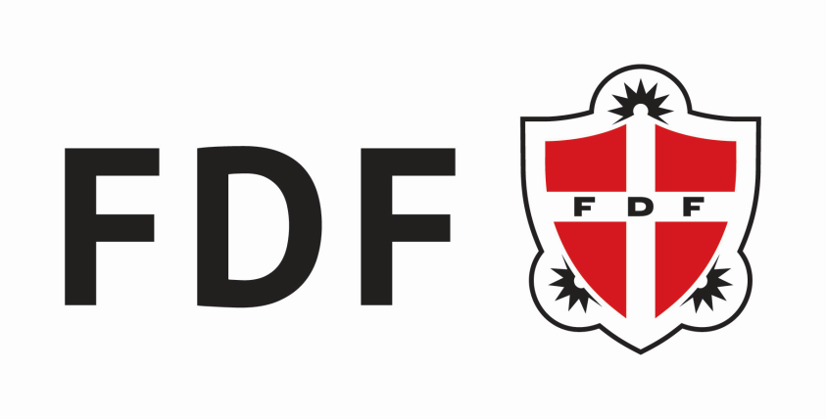
BRÆDSTRUP
Må du komme hjem med snavs på tøjet?
SÅ LÆS HER!!!!

FDF er en frivillig børne-og ungdomsorganisation for alle børn og barnlige sjæle, der ikke er bange for at få sorte negle og sved på panden.

Drivkraften er det fællesskab, som børn, unge og ledere oplever omkring naturoplevelser, lejrturer, hule- og raftebyggeri, bålmad, kanosejlads, lejrbål, ”løb” og meget, meget mere.
I FDF drejer det sig ikke om at vinde, men om at udvikle sig sammen i fælles opgaver og oplevelser.

FDF i Brædstrup har eksisteret siden 1964 og holder de ugentlige møder på Sømosegård for foden af Ring Bakke. Her risikerer du at møde ledere (såkaldte voksne), der er lige så legesyge og fjollede, som du selv er. Det skal der nemlig også være tid til. Ligesom der skal være tid til at synge, lave sketch, lege, hygge og have det sjovt.

